BMW#我的经典ICON# THE 3车型话题营销
广 告 主：宝马中国
所属行业：汽车
执行时间：2020.08.09-09.02
参选类别：话题营销类
营销背景
宝马3系在8月进行车型传播，传递THE 3时代经典历久弥新的形象。打造THE 3 cool luxury形象，强调时代经典ICON的地位。为此，BMW 通过打造THE 3时空档案室，将THE 3此刻归档记录，一如过往，全新BMW 3系也将成为未来经典。并拍摄新档案风时尚大片及TVC烙印概念认知。
但是传播中面临着巨大挑战：
难点1：THE 3声量被压制车型理念认知弱。
随着奥迪A4L与奔驰C级的延续传播，THE 3声量被压制，同时竞品也已形成了清晰的车型理念认知。
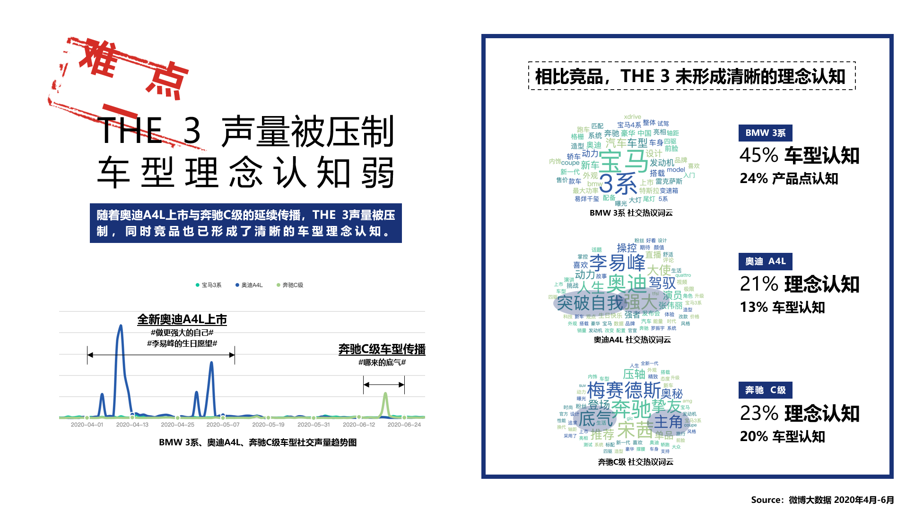
难点2：THE 3主推的【新档案风格】概念抽象难理解，高格调的时装大片和TVC使用户对车型的概念理解有限。且本次营销中并无流量明星加持。
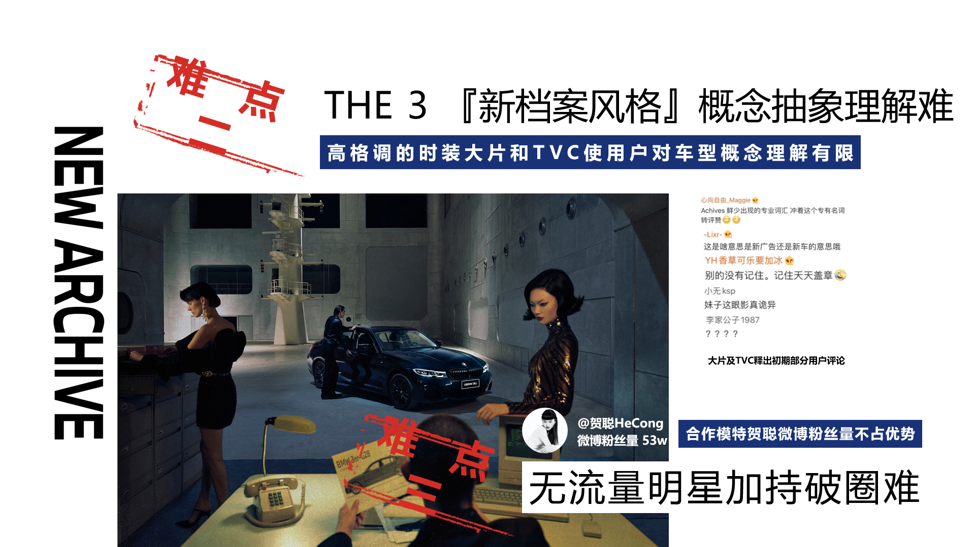
营销目标
- 提高3系的社交声量，并将经典的形象烙印植入用户心智。
- 在无流量明星加持的情况下破圈传播，实现车型与品牌的资产扩容。
策略与创意
- 化繁为简 从核心传播点“经典”中找到突破口：关注用户对传播理念“经典”的真实感知：
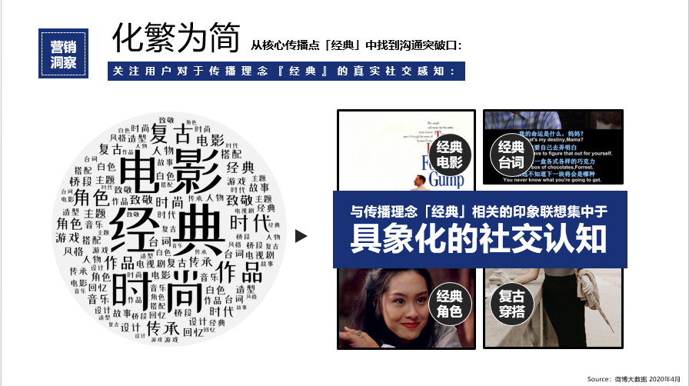
- 以动制静从核心平台中找到流量注入口：找到有机会动态激活及利用的关键元素和热点机会。
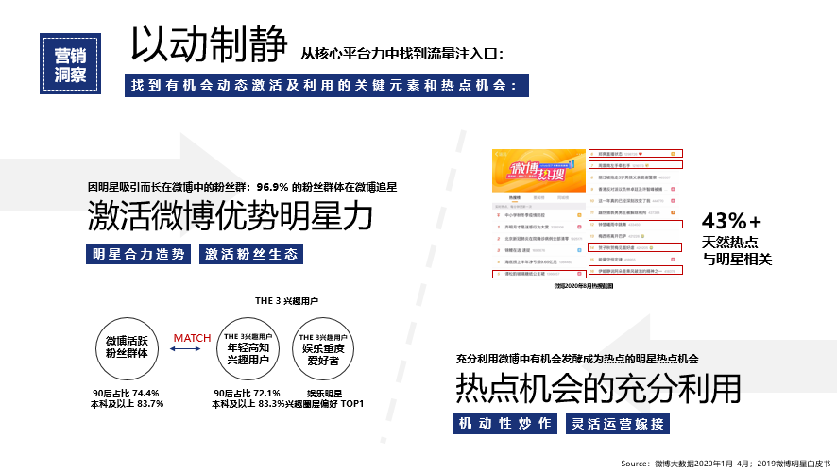
- 通过大数据洞察找到沟通点，并加持微博平台优势，将抽象的概念通过群星具象化的社交演绎使用户更容易感知，同时赋能灵活机动性运营炒作流量再加成。以#我的经典ICON#为承载，将流量导入至品牌主阵地中。抢夺用户注意力，让TA们对THE 3 的时代经典概念有更深刻的认知。
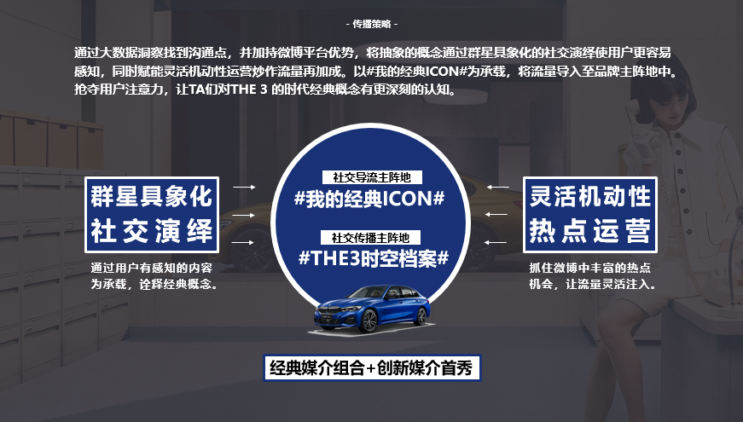
执行过程/媒体表现
STEP1 建立话题阵地
为THE 3建立#THE3时空档案#社交主阵地，沉淀TVC及传播内容。微博构建#我的经典ICON#沟通主阵地，群星具象化演绎时代经典。
STEP2 群星社交演绎，粉丝充分调动
百位明星+kol参与多角度具象化定义何为“经典ICON”，群星+KOL从时尚穿搭、歌曲、影视等多个角度找到“经典ICON”，对传播概念进行具象化演绎；配合运营炒作聚焦关注。
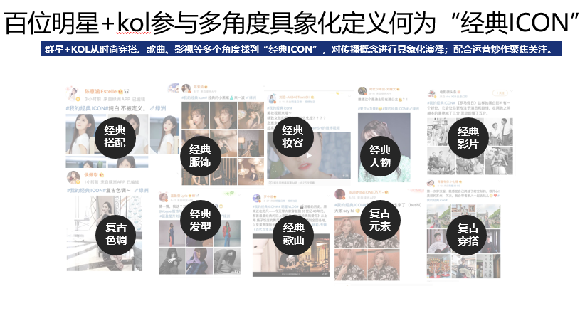
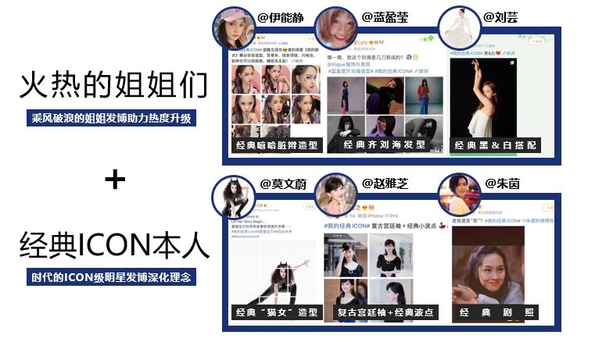
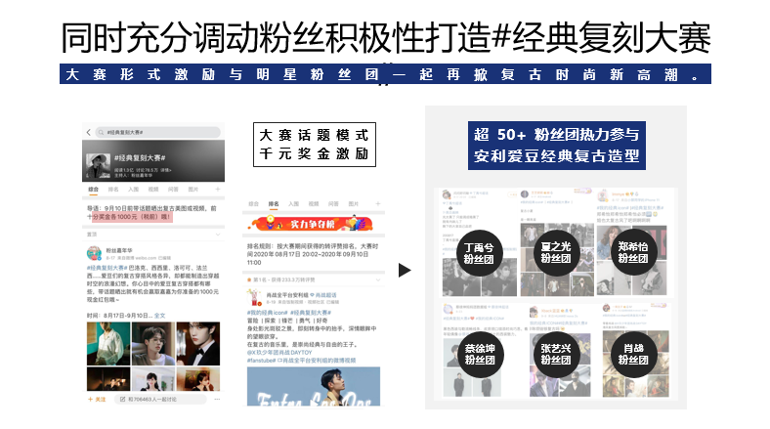
STEP3 灵活热点运营
机动性运营模式紧抓热点机会持续刷新用户认知，项目过程中出现“经典/复古”相关明星内容时，微博迅速抓住即时热点炒作，并与话题建立链接实现导流。
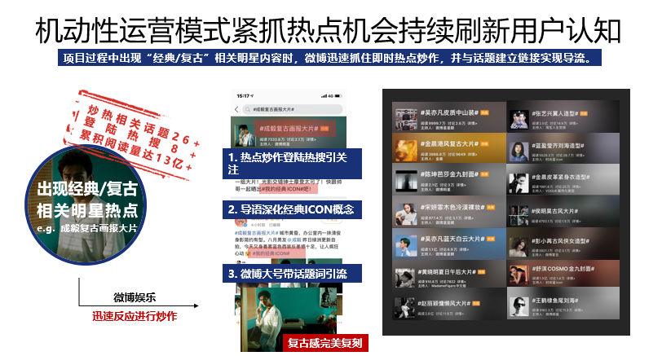
STEP4 软性内容植入
将THE 3 为众多ICON明星同款座驾软性融入话题页中。
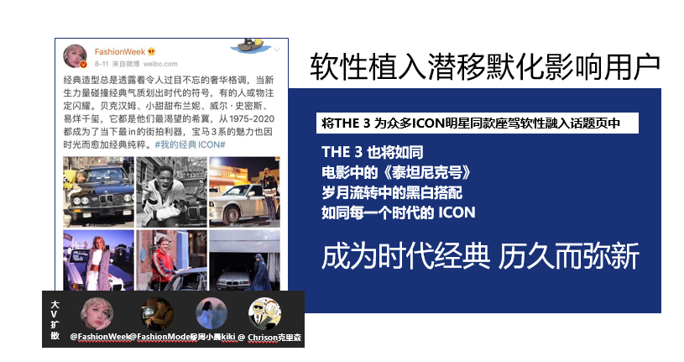
STEP5 媒介加持，精准转化
微博开机报头/热搜话题/热点视窗千万量级稀缺资源加持，为项目引流。超级粉丝通精准锁定兴趣用户引导转化。
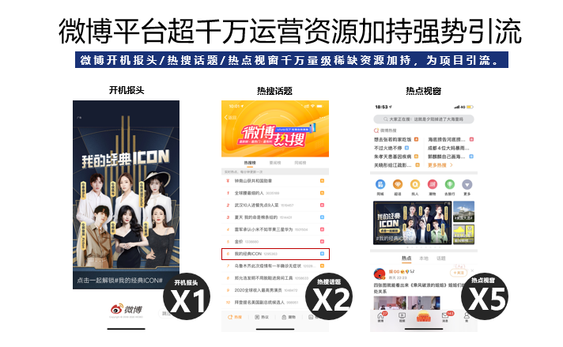
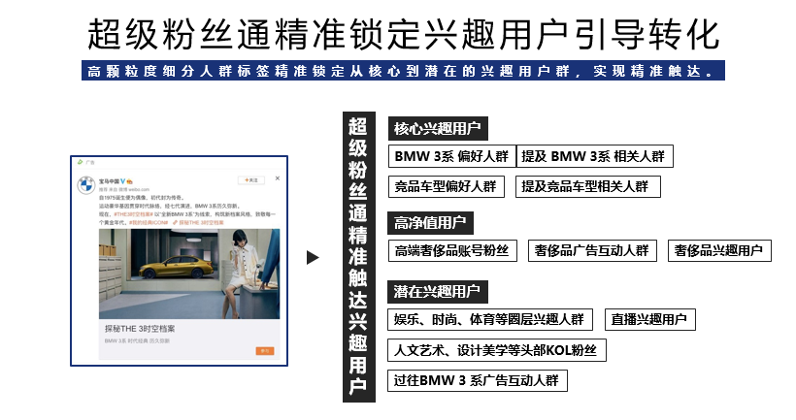
营销效果与市场反馈
1.最终流量成功导入至#THE3时空档案#主话题页中。
#我的经典ICON#话题阅读量8.3亿；#THE3时空档案#2.1亿话题阅读量；#经典复刻大赛#1.3亿阅读量。
2.车型社交声量实现大幅提升同时力压竞品。
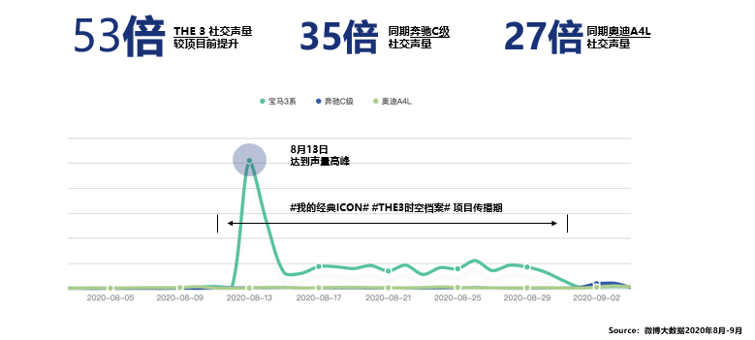
3.THE 3经典的车型理念植入用户认知同时车型美誉度提升。
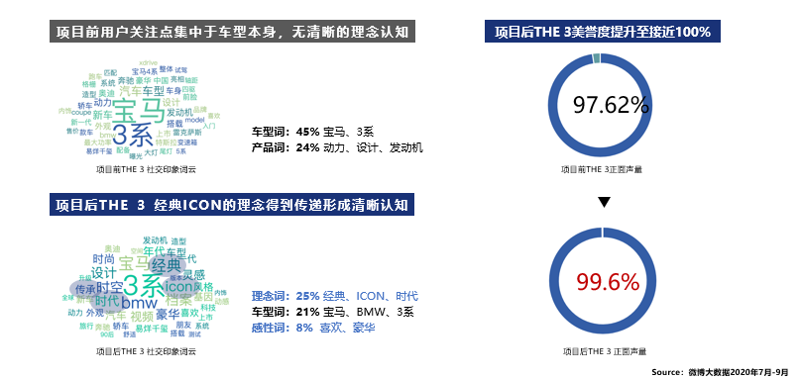
- 项目后为THE 3累积了更多的车型社交资产。
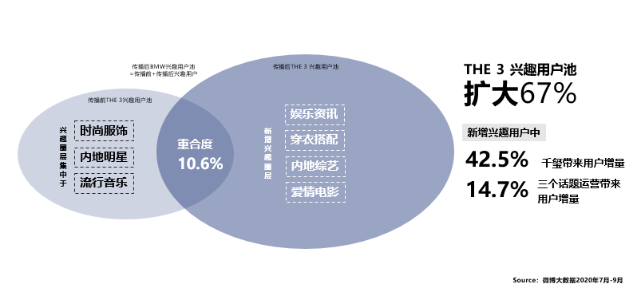
- 同时又进一步助力BMW品牌社交资产实现扩容。
